1、dir()、和help()函数

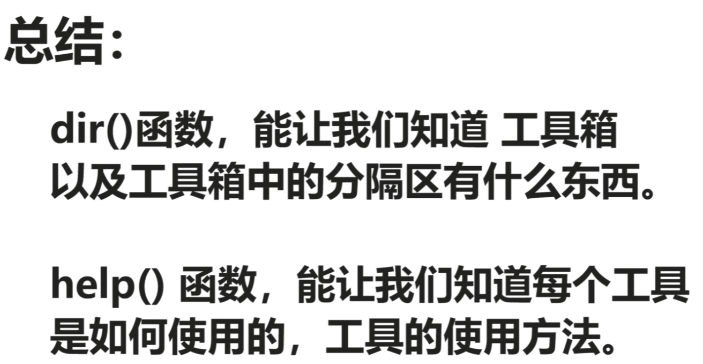

2、transforms.py的原理及使用

对应着一个transforms.py文件。**图片**通过**transforms工具箱**得到一个我们想要的变换。

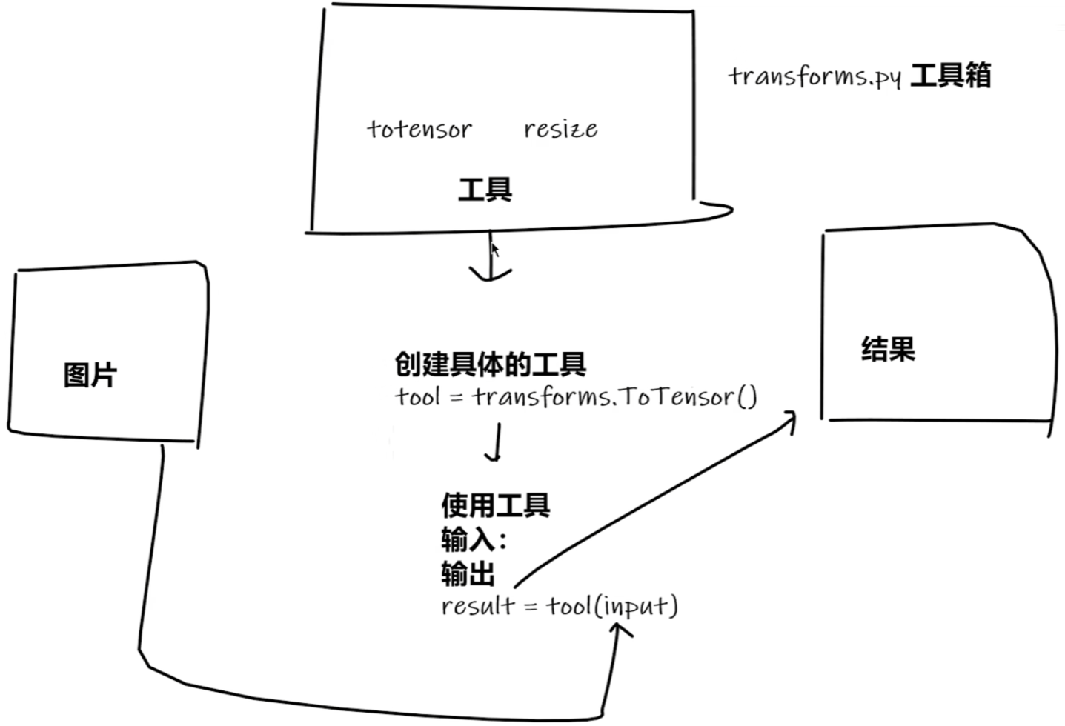

通过transforms.ToTensor去看两个问题：

1：在python中如何使用transforms

tensor_trans = transforms.ToTensor()

tensor_img tensor_trans(img)

print(tensor_img)

2：为什么需要Tensor数据类型

pytorch中的torch.nn

3、使用python打包

